Temat kompleksowy: Bezpieczeństwo przede wszystkim – niebezpieczne lekarstwa i środki chemiczne

Poniedziałek – 22.02.2021
Niebezpieczne lekarstwa – opowiadanie o Jasiu łakomczuszku
Jaś był bardzo niezadowolony. Łakomczuch zjadł wszystkie cukierki, jakie były u niego w domu. Nawet rurki i chałwę. Poszedł więc na podwórko i spytał się kolegom, czy nie mają czegoś słodkiego. Ale nikt nie miał. Jasiu wrócił do domu i zaczął jeszcze raz przeszukiwać różne miejsca. Zauważył, że na stole w pokoju dziadka leży coś ciekawego. Wcześniej wchodził tam tylko wtedy, gdy był dziadek. Teraz jednak dziadka nie było. Za to na stole w buteleczkach Jasiu zauważył kolorowe kuleczki. No nareszcie znalazłem to, czego szukałem – pomyślał chłopiec. Zbyt wielka to była pokusa dla łakomczucha. Wszedł do pokoju, otworzył pierwszą butelkę i aż uśmiechnął się z zadowolenia. W środku znajdowało się dużo miłych, żółtych pastylek. Ślinka pociekła łakomczuchowi. Zjadł jedną. Mniam, mniam – ale słodka. Połknął szybko kolejne, aż w buteleczce nic nie zostało. W fiolce obok zobaczył podobne do malinowych landrynek drażetki. Zjadł całą garść. Pyszne! Dziadek chyba się na niego nie obrazi. Zawsze przecież częstował swego wnuczka cukierkami. Porozglądał się po pokoju, ale nic ciekawego już nie znalazł. Wyszedł i podreptał do siebie, bo poczuł, że zakręciło mu się w głowie. Położył się na tapczan i zaczął go boleć brzuch. Bardzo chciało mu się spać. Zasypiając, usłyszał jeszcze, jak mama krzyczała, że gdzieś się podziały lekarstwa dziadka. Potem już nic nie pamiętał. Kiedy się obudził, zobaczył, że leży w jakimś dziwnym miejscu. Wszyscy dookoła są ubrani na biało. Nawet mama miała biały fartuch. Ciągle bolał go brzuch i kręciło mu się w głowie. Znowu zasnął. Na dobre obudził się dopiero następnego dnia. Dowiedział się, że pyszne dziadkowe cukierki to były lekarstwa, przepisane przez lekarza na chore serce i, że omal nie umarł, myląc lekarstwa z cukierkami.

Pytania na temat treści opowiadania:
- Co lubił jeść Jasiu?
- Co zrobił chłopiec, kiedy nie znalazł w domu nic słodkiego do zjedzenia?
- Czy słodycze są zdrowe?
- Gdzie obudził się Jasiu?
- Co mogło się zdarzyć w wyniku tego, że Jasiu pomylił cukierki z lekarstwami?

Zabawa ruchowa „Turlające się tabletki”:
Zabawę można wykonać z rodzeństwem lub rodzicami. Rodzic rozkłada na podłodze 3 – 4 hula- hop lub inny podobny przedmiot - to są buteleczki. Dzieci/dziecko (tabletki) wchodzą do środka. Na dźwięk muzyki (łagodna, ale żywa) tabletki turlają się po podłodze – czyli wysypują się z butelek. Gdy muzyka cichnie, „tabletki” szybko wracają do swoich buteleczek. Zabawę powtarzamy kilkakrotnie.

Co przedstawiają poniższe ilustracje? Dziecko próbuje nazwać przedmioty, które kojarzą się z zawodem lekarza.

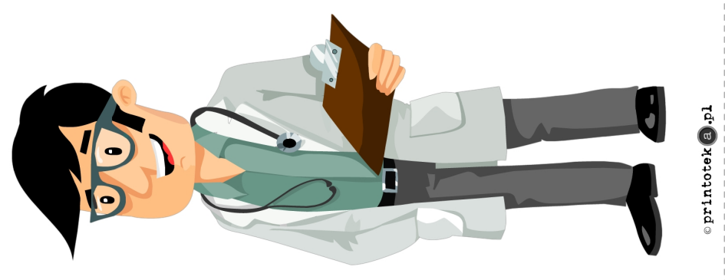LEKARZ
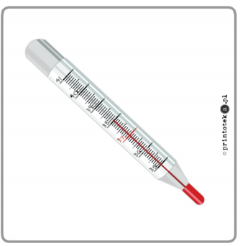 TERMOMETR
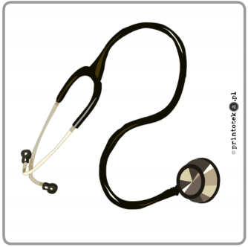 STETOSKOP
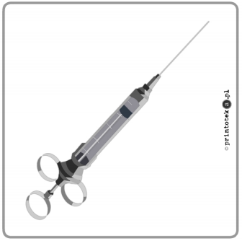 STRZYKAWKA

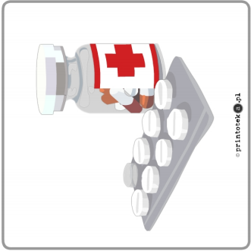 TABLETKI
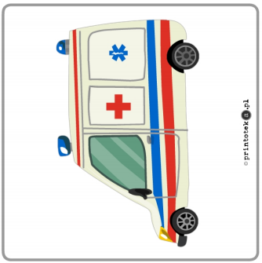 KARETKA
APTECZKA

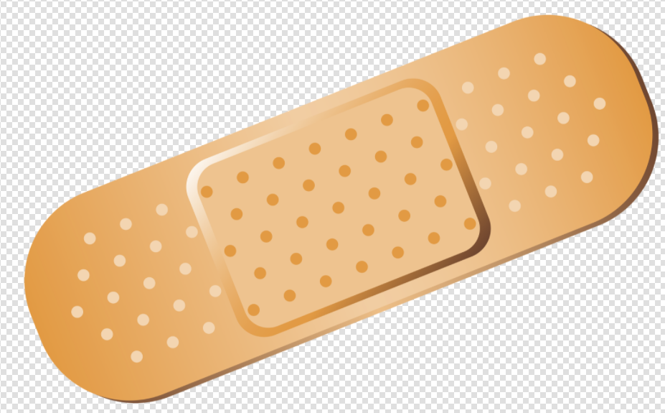 PLASTER
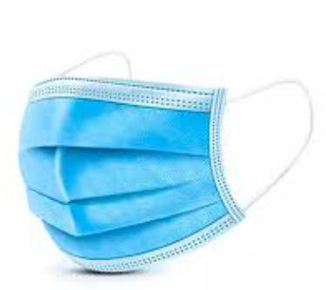 MASECZKA
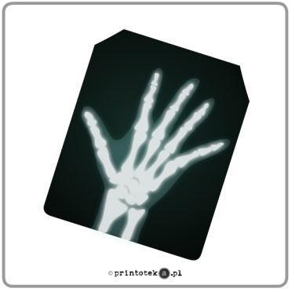 ZDJĘCIE RENTGENOWSKIE
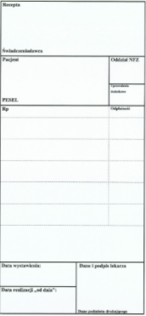 RECEPTA

Karta pracy-dziecko stara się wyciąć poniższe przedmioty. Następnie musi zastanowić się i przykleić te, które będą odpowiednie dla lekarza. Pozostałe, będą należały do nauczyciela.
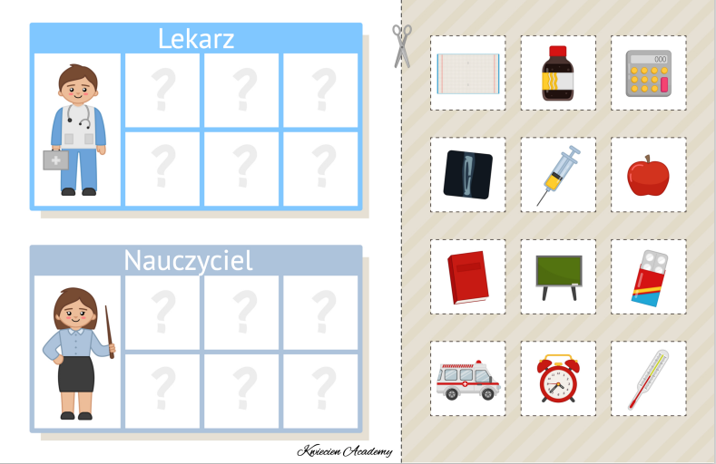
Karta pracy-dziecko stara się odpowiednio połączyć w pary
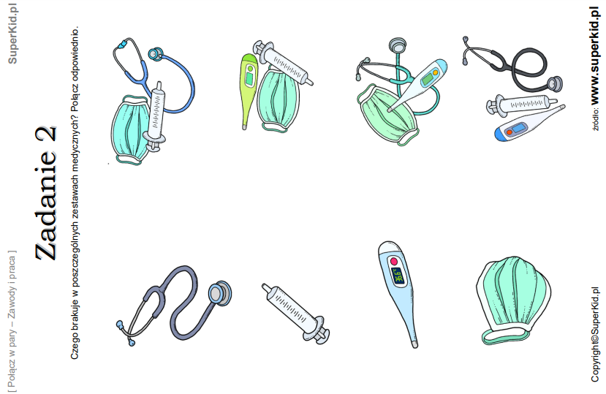

Zadaniem dziecka jest pokolorowanie lekarza. Jeśli ma ochotę, może spróbować wyciąć obrazek.

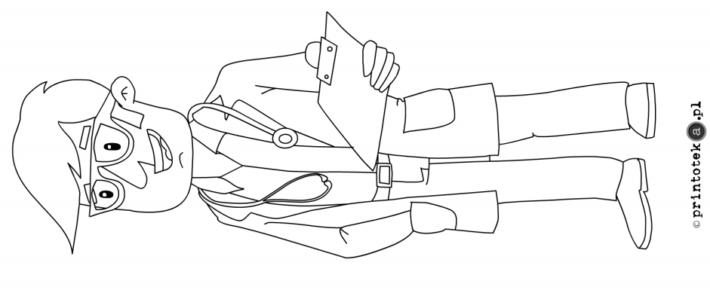
A na zakończenie propozycja ćwiczeń gimnastycznych:
https://www.youtube.com/watch?v=yPHeSAx9QCc&ab_channel=BLI%C5%BBEJPRZEDSZKOLA

